венное автономное образовательное учреждение высшего образования «Национальный исследовательский университет ИТМО»

**Лабораторная работа №6**

по дисциплине

*«Методы оптимизации»*

**Вариант №2**

**Выполнил:** Батаргин Егор Александрович

**Группа:** P3332

**ITMO.ID:** 335189

**г. Санкт-Петербург, 2025 г.**

Оглавление

Постановка задачи 3

Инициализация популяции 3

Вычисление целевой функции 3

Селекция 4

Скрещивание (Кроссовер) 4

Мутация 4

Обновление популяций 4

Оптимальный маршрут 5

Вывод 5

Благодарность 5

# Постановка задачи

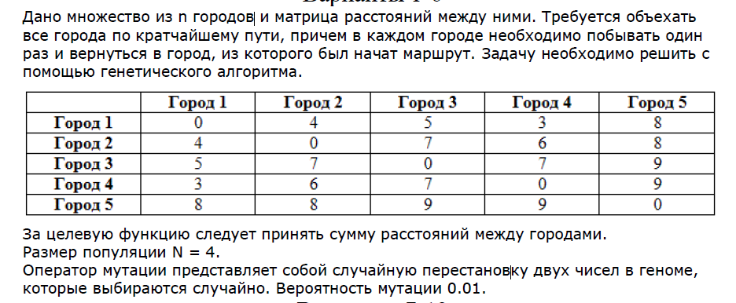

Если говорить о программной решении, то на мой взгляд такую задачу эффективнее решать алгоритмом обхода графа в глубину (●'◡'●)

# Инициализация популяции

Это первый этап генетического алгоритма, на котором создаются несколько вариантов того (популяций), по чему будет идти поиск в дальнейшем. В нашем случае популяции – это маршруты. Поскольку всего городов 5, то вариантов маршрутов различных – много. Я выберу 4 маршрута:

1. [1, 2, 3, 4, 5, 1] (1)
2. [1, 3, 2, 4, 5, 1] (2)
3. [1, 4, 3, 2, 5, 1] (3)
4. [1, 5, 4, 3, 2, 1] (4)

Все эти маршруты удовлетворяют условию задачи. (i) – это номер маршрута i. Продолжим…

# Вычисление целевой функции

Целевая функция – общая длина всех дорог от начала до конца. В нашем случае от начала до начала. Пометим D(i) – расстояние i-го маршрут0, а d(x,y) – расстояние между городами x и y

$$D\left(1\right)=d\left(1,2\right)+d\left(2,3\right)+d\left(3, 4\right)+d\left(4,5\right)+d\left(5,1\right)=4+7+7+9+8=35$$

$$D\left(2\right)=d\left(1,3\right)+d\left(3,2\right)+d\left(2,4\right)+d\left(4,5\right)+d\left(5,1\right)=5+7+6+9+8=35$$

$$D\left(3\right)=d\left(1,4\right)+d\left(4,3\right)+d\left(3,2\right)+d\left(2,5\right)+d\left(5,1\right)=3+7+7+8+8=33$$

$$D\left(4\right)=d\left(1,5\right)+d\left(5,4\right)+d\left(4,3\right)+d\left(3,2\right)+d\left(2,1\right)=8+9+7+7+4=35$$

Теперь узнали целевые функции всех маршрутов-поколений

# Селекция

Выбираем два лучших маршрута (с наименьшими расстояниями) для создания потомков. В данном случае:

* Лучшие маршруты: [1, 4, 3, 2, 5, 1] (расстояние 33) и [1, 2, 3, 4, 5, 1] (расстояние 35).

# Скрещивание (Кроссовер)

Создаем нового потомка, комбинируя части родительских маршрутов. Например:

* Родитель 1: [1, 4, 3, 2, 5, 1]
* Родитель 2: [1, 2, 3, 4, 5, 1]
* Потомок: [1, 4, 3, 2, 5, 1] (может быть таким же, как один из родителей).

# Мутация

Начнем, пожалуй, с того, что такое вероятность мутации, и что это означает:

* Вероятность мутации — это параметр алгоритма, который определяет, насколько часто мутация будет применяться. В задаче указана вероятность 0.01 (1%).
* Это значит, что в среднем мутация будет применяться к 1% особей в популяции.

С вероятностью 0.01 применяем мутацию, случайно меняя местами два города в маршруте. Например:

* Маршрут [1, 4, 3, 2, 5, 1] может стать [1, 4, 2, 3, 5, 1].

# Обновление популяций

* [1, 4, 3, 2, 5, 1] (расстояние 33)
* [1, 4, 2, 3, 5, 1] (расстояние 32)
* [1, 2, 3, 4, 5, 1] (расстояние 35)
* [1, 3, 2, 4, 5, 1] (расстояние 35)

# Оптимальный маршрут

На самом деле можно применить все предыдущие шаги для новый популяций. И делать так много итераций, и из всех найти самый оптимальный маршрут. Но на данный момент оптимальный маршрут = 32.

# Вывод

В ходе лабораторной работы я изучил решение задач через алгоритм генетического кода. Это довольно интересный алгоритм решения таких задач.

# Благодарность

Спасибо, Елена Георгиевна, Вам за проведенные лекции и консультации, за потраченное время на меня и других учеников-академистов и не только. Я и представить не могу, как Вам вышло тяжело работать с нами всеми, когда у вас и других учеников полным-полно. Я хочу Вам пожелать успехов в жизни, побольше Вам нервов и здоровья! Ну и самое главное – счастья! (●'◡'●)